Chương 4. KHÔNG GIAN EUCLIDE
4.1. Không gian Euclide
4.1.1. Các định nghĩa và ví dụ.
Định nghĩa 1: Cho V – KGVT trên R. Ta gọi tích vô hướng của hai vectơ 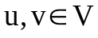 là ánh xạ
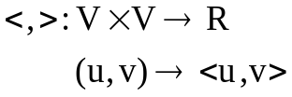
thỏa 4 tiên đề sau: 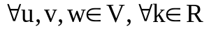
- 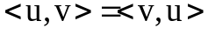
- 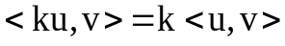
- 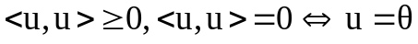
Định nghĩa 2: KGVT V có trang bị một tích vô hướng gọi là KG Euclide.
Ví dụ 1: Trong KGVT R², R³ các vectơ tự do trong mặt phẳng và không gian, ta xét tích vô hướng của 2 vectơ theo ý nghĩa thông thường:
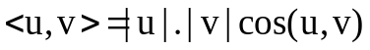
thì R², R³ là các KG Euclide.
Ví dụ 2: Xét KGVT R^{n} với , ta định nghĩa:
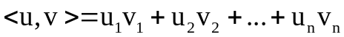
thì (R^{n}, < , >) là KGVT Euclide.
    - Độ dài và góc trong không gian Euclide, các bất đẳng thức.
Định nghĩa 3: Cho (V, < , >) – KG Euclide. Với mỗi 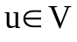 ta định nghĩa và ký hiệu độ dài (môđun) hay chuẩn của u:
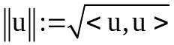
Nếu 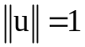 thì u được gọi là vectơ đơn vị.
Ví dụ 3: Trong R^{n}, 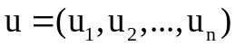, ta có:
Tính chất của độ dài.
Độ dài của vectơ có các tinh chất sau:
- 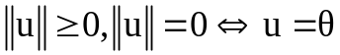
- 
- 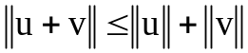
Định nghĩa 4: Cho (V, < , >) – KG Euclide. Góc giữa hai vectơ 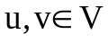 được cho bởi công thức:
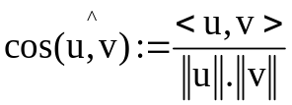
Bất đẳng thức Cauchy – Schwars (BĐT C-S):
Cho (V, < , >) – KG Euclide. Khi đó 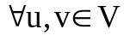 thì
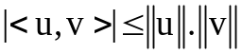 .
Dấu 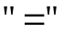 xảy ra khi và chỉ khi u,v tỉ lệ.
Áp dụng BĐT C-S vào KG Euclide R^{n} ta có BĐT Bunnhiacopsky:
thì
4.2. Hệ trực giao. Quá trình trực giao – trực chuẩn hóa Gram – Schmid
4.2.1. Hệ trực giao – Hệ trực chuẩn.
Định nghĩa 1:Trong một KG Euclide, hai vectơ u và v gọi là trực giao, ký hiệu
u v, nếu 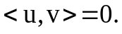
Định nghĩa 2: Giả sử V là một KG Euclide. Ta gọi hệ 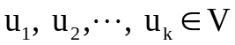 là
- trực giao nếu 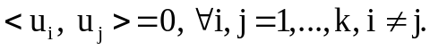
- trực chuẩn nếu nó là trực giao và 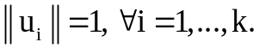
Định lý 1: Mọi hệ trực giao các vectơ khác không (trực chuẩn) là hệ độc lập tuyến tính.
Định lý 2: Giả sử 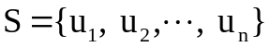 là một hệ độc lập tuyến tính các vectơ của KG Euclide của V. Khi đó ta có thể tìm được hệ trực giao (trực chuẩn) 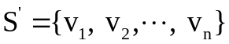 sao cho
4.2.2. Quá trình trực giao- trưc chuẩn hóa Gram – Schmidt.
Trong không gian Euclide Vcho hệ vectơ đltt 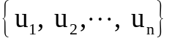.
Quá trình trực trao:
Đặt
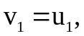
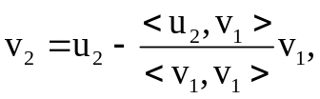
. . . . . .
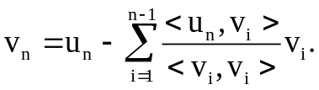
Khi đó 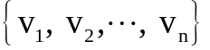 là hệ trực giao.
Quá trình trực chuẩn:
Đặt
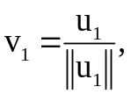
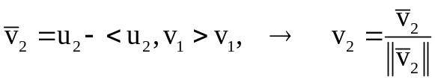
. . . . . .
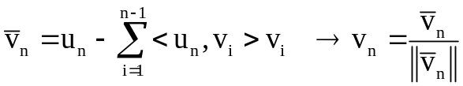
Khi đó 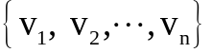 là hệ trực chuẩn.
Ví dụ: Hãy trực chuẩn hóa hệ 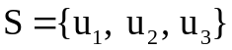trong R³
Giải:
- 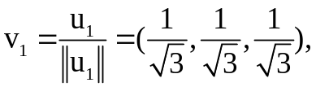
- 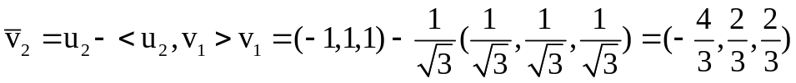
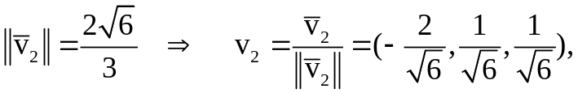
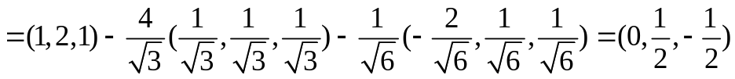
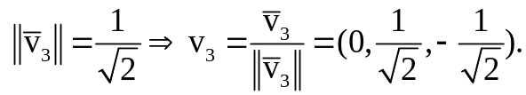
Vậy 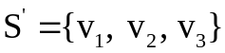 là hệ trực chuẩn hóa của hệ S.
Bổ sung:
Định nghĩa: Một cơ sở của KGVT V mà là hệ trực giao (trực chuẩn) được gọi là một cơ sở trực giao (trực chuẩn).
Định lý: Mọi hệ trực giao (trực chuẩn) của KGVT V đều có thể bổ sung để trở thành cơ sở trực giao (trực chuẩn).
Hệ quả: Mọi KGVT V đều tồn tại cơ sở trực giao (trực chuẩn).

